A G E N D A
Por instrucciones de la Mesa Directiva de la Comisión Tercera, comedidamente me permito informarles la agenda programada para la semana comprendida entre el 31 de mayo al 4 de junio de 2021:

El día lunes, 31 de mayo de 2021, a las 9:00 a.m.

Foro Virtual acerca de la coyuntura social y el entorno económico, convocado por las Comisiones Económicas Conjuntas Terceras y Cuartas de la Cámara de Representantes y el Senado de la República.

Lidera: Comisión Cuarta de Cámara de Representantes

El día martes, 1 de junio de 2021, a las 9:00 a.m.

Foro Virtual acerca de la coyuntura social y el entorno económico, convocado por las Comisiones Económicas Conjuntas Terceras y Cuartas de la Cámara de Representantes y el Senado de la República.

Lidera: Comisión Cuarta de Senado de la República

El día miércoles 2 de junio de 2021, a las 10:00 a.m. - Sesión formal virtual:

ESTUDIO, DISCUSIÓN Y APROBACIÓN EN PRIMER DEBATE DEPROYECTOS DE LEY.

Cordialmente,

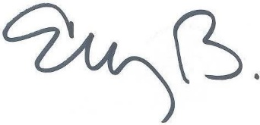

ELIZABETH MARTÍNEZ BARRERA
Secretaria General Comisión Tercera Constitucional Permanente

